RODAS DO BRINCAR: EXPERIÊNCIAS INFANTIL EM UMA BRINQUEDOTECA NA UNIVERSIDADE

Evilígia Pereira de Melo

Graduanda em Pedagogia, UECE-FECLI, eviligia.melo@aluno.uece.br

RESUMO: O objetivo desta comunicação oral é apresentar ações brincantes que incentivam a criatividade e exploração de espaços educativos como uma brinquedoteca e as atividades vivenciadas no projeto de extensão intitulado: “Brinquedoteca: espaço lúdico para Brin(ri)ar que são desenvolvidos na Universidade Estadual do Ceará – FECLI que apresentam as brincadeiras como momentos prazerosos e de significação na infância, incentivando a colaboração dos educadores no aprendizado lúdico. Através das rodas do brincar, ampliar aprendizagem na infância e os professores devem ser os primeiros profissionais na sociedade a reconhecer a brincadeira como um direito da criança. Problematizar, oportunizar e mediar ações/brincantes que confrontem a realidade tecnológica e muitas vezes a fata de espaços educativos para a realização de brincadeiras é um dos objetivos do projeto. A metodologia utilizada é a pesquisa qualitativa e pesquisa-ação analisando os momentos brincantes que foram desenvolvidos no projeto. O objeto de estudo é o trabalho com as brincadeiras na infância, analisando as relações com os espaços educativos, a criatividade e interação com os pares e refletindo o tempo e espaço para as rodas do brincar na infância.

Palavras-Chave: Brincadeiras. Espaços. Infância. Rodas do Brincar.

INTRODUÇÃO

O significado da palavra brincar origina-se do latim vinculum e quer dizer união, laço, sendo uma atividade fundamental principalmente nas crianças. Através das brincadeiras, as crianças conseguem expressar seus anseios, criatividade e gosto, ajudando também no desenvolvimento biopsicossocial, sendo essencial para uma formação sólida e completa.
Segundo Vygotski (1987, p.35):

O brincar é uma atividade humana criadora, na qual imaginação, fantasia e realidade interagem na produção de novas possibilidades de interpretação, de expressão e de ação pelas crianças, assim como de novas formas de construir relações sociais com outros sujeitos, crianças e adultos.

A principal problemática do estudo é refletir a valorização do brincar na infância, criando ações e possibilidades junto aos educadores, realizar rodas de conversa para incentivá-los na promoção de ações brincantes mensalmente nas escolas de atuação. Repassar através do projeto que é possível organizar e criar rodas brincantes com varadas atividades lúdicas para incentivar outras escolas na disseminação dessa ideia, confrontando a massa tecnológica e falta de espaço para execução de atividades.
As brincadeiras nas brinquedotecas ganham cada vez mais espaço no ambiente educativo, seja por estimular momentos e condições para experiências lúdicas ou por possibilitar a reflexão na formação docente. Pensar sobre a relação entre os espaços lúdicos com a docência é uma forma de vivenciar o processo ensino-aprendizagem além da sala de aula, destacando elementos como ensino e pesquisa. O espaço ainda possibilita momentos de criação e imaginação com os brinquedos, livros e objetos, encantando jovens e crianças nas atividades propostas.
O objetivo desta comunicação oral é apresentar ações brincantes que incentivam a criatividade e exploração de espaços educativos como uma brinquedoteca e as atividades vivenciadas no projeto de extensão intitulado: “Brinquedoteca: espaço lúdico para Brin(ri)ar que são desenvolvidos na Universidade Estadual do Ceará – FECLI.
O presente trabalho foi idealizado a partir de uma pesquisa de caráter qualitativo uma vez que “trabalha com o universo de significados, motivos, aspirações, crenças, valores e atitudes” (MINAYO, 2001.p.24), baseado na modalidade de história de vida. Esta modalidade se adequa a esse relato, porque segundo Chizzotti (2006, p. 101) “é um relato retrospectivo da experiência pessoal de um indivíduo, oral ou escrito, relativo a fatos e acontecimentos que foram significativos e constitutivos de sua experiência vivida”.
Esta comunicação visa ainda, contribuir para o diálogo entre o brincar na educação de um modo geral, relatando também essas experiências como fundamentais na formação do pedagogo. Pois as ações desenvolvidas nos projetos de extensão buscam aproximar os bolsistas da prática pedagógica e contato com as crianças e o brincar, incentivando na atuação docente lúdica.

DISCUSSÃO TEÓRICA

A organização do ambiente infantil deve oferecer flexibilidade para atender as peculiaridades de cada faixa etária e possibilitar a criação e execução de brincadeiras. A organização educação infantil é um a proposta dinâmica e em contínua construção.
Para organizar os espaços educativos alguns elementos são constitutivos como: o contexto social das crianças, a concepção de educação infantil, indissociabilidade entre educar e cuidar, tempos e espaços, materiais, planejamento, avaliação e condição de atuação docente. Dessa forma, a organização do espaço infantil para os primeiros contatos com a escola revela como as crianças estão sendo convidadas a aprender sobre o mundo e si mesma.
Muitas vezes não se percebe a importância que o espaço e sua organização têm para a formação, desenvolvimento e aprendizagem da criança. Os ambientes têm significado na construção da identidade infantil, pois orientam também na prática educativa.
De acordo com o Referencial Curricular Nacional para a Educação Infantil (1998, p. 69):
O espaço na instituição de educação infantil deve propiciar condições para que as crianças possam usufruí-lo em benefício do seu desenvolvimento e aprendizagem. Pra tanto, é preciso que o espaço seja versátil e permeável à sua ação, sujeito às modificações propostas pelas crianças e pelos professores em função das ações desenvolvidas.

Os espaços da educação infantil como as salas de aula, pátio, parque, refeitório, quadra, brinquedoteca, entre outros devem assegurar oportunidades para socialização, crescimento, segurança e confiança nas atividades realizada pelos alunos. Pensar nos espaços escolares possibilita também reconhecer a criança como ser social, capaz de aprender nos variados ambientes e situações sempre adequados a faixa etária da criança.
Froebel valorizava os impulsos e a liberdade da criança:

Brincar é a atividade mais pura, mais espiritual do homem neste estágio, e, ao mesmo tempo, típico da vida humana como um todo – a vida natural interna
escondida no homem e em todas as coisas. Ela dá, assim, alegria, liberdade,

contentamento interno e descanso externo, paz com o mundo. Ele assegura as fontes de tudo que é bom. (FROEBEL, 1896, p. 55 apud KISHIMOTO; PINAZZA, 2007, p. 49)

Os espaços educativos não podem ser um igual ao outro, as creches precisam mostrar as crianças o quão graciosa é conhecer cada espaço que se encontra na escola, possibilitando a experiência da autonomia no conhecimento e desenvolvimento de cada ambiente formador. A grande diversidade de espaços e como a criança vai saber lidar com isso. Ao frequentar a creche, a criança passa a desenvolver-se para conhecer o mundo, todas as aprendizagens se constituem como elementos importantes que também serão usados ao longo do tempo.

Ao brincar a criança busca imitar, imaginar, representar e comunicar de uma forma específica que uma coisa pode ser outra, que uma pessoa pode ser um personagem, que uma criança pode ser um objeto ou um animal, que um lugar faz-de-conta que é outro. O brincar é, assim, o espaço no qual se pode observar a coordenação das experiências prévias das crianças, através da ativação da memória, e aquilo que os objetos manipulados sugerem ou provocam no momento presente. (BRASIL, 1998, p. 5)

A implantação de uma brinquedoteca dentro das escolas de educação infantil vem crescendo nos últimos anos e estimulando importância que o brincar oferece as crianças; o espaço propicia incentivo a criança em explorar, sentir e experimentar. No ambiente o brincar na infância é visto como didático-pedagógico organizado com jogos, brinquedos e principalmente livros que propiciam o aprendizado e o entretenimento dos alunos. Infelizmente hoje, inexiste em vários ambientes escolares a possibilidade de acesso dos alunos a um espaço para jogos e brincadeiras infantis, muitas escolas de educação infantil devido a demanda de alunos, acaba por utiliza o espaço como sala de aula, fato esse evidenciado em visitas realizadas pelo projetos nas escolas de educação infantil na cidade de Iguatu/Ce, o que nos leva enquanto pedagogos a pensar e repensar na necessidade de um local brincante.
Existem vários tipos de brinquedotecas e que podem ter variadas funções como por exemplo: somente realizar o empréstimo de brinquedos, ou atender crianças na primeira infância, ou ainda atender o público infantil ou adolescente, pode ser direciona-

do também a adultos e/ou pessoas da terceira idade. Assim se percebe que o objetivo central são as atividades lúdicas, a valorização do brincar e explorar saberes e experiências da infância.

A brinquedoteca é um espaço que oferece condições para a formação da personalidade e é onde são cultivadas a criatividade e a sensibilidade. Na brinquedoteca, as crianças são livres para descobrir novos conceitos, realizar experiências, criar seus próprios significados ao invés de apenas assimilarem os significados criados por outros indivíduos. (SANTOS, 1997, p. 96)

Trata-se, portanto, de um espaço especialmente preparado para que a criança faça uso, seja estimulada a brincar, através do acesso a uma variedade de brinquedos, dentro de um ambiente lúdico. Um espaço que convida a sentir, experimentar e explorar, assim passa a ser também um incentivador a liberdade, alegria e resgate da infância.
As brinquedotecas são divididas em vários ambientes lúdicos, a escola pode criar e organizar pelo menos com alguns desse elementos Canto do faz de conta, canto da história (ambiente aconchegante onde as crianças devem se sentir à vontade para ler ou ouvir histórias), canto das invenções (onde são disponibilizados vários objetos que propiciam as crianças a criar, a desenvolver sua criatividade), sala de jogos (local onde as crianças possuem acesso a vários tipos de jogos para o desenvolvimento de seu raciocínio e também para seu lazer).
A brinquedoteca deverá ser utilizada pelos educadores e/ou responsáveis para desenvolverem a aprendizagem dos alunos através das brincadeiras, oficinas, jogos, estimulador motor e de raciocínio lógicos nas crianças.
O professor da educação infantil deve fazer o uso e organizar de forma adequada os espaços disponíveis em sua prática, pois além de auxiliar na construção da aprendizagem é um elemento essencial para um processo educativo de qualidade e que possa estimular as vivências e contato direto com os espaços.
Quando o educador conhece a importância dos espaços na educação infantil, se torna capaz de apresentá-los as crianças, possibilitando que explorem e estimule o seu desenvolvimento, promovendo também as mudanças necessárias em sala de aula. Assim pode estimular a produção criativa com cantigas, brincadeiras e utilização de materiais

que possibilitam também aproximação com a realidade infantil. O brincar não pode perder-se pelos cantos da escola, é preciso resgata dia a dia, principalmente na infância.
Kramer (1993), coloca que a organização da sala de aula visa, pois, viabilizar que as atividades planejadas por professores e crianças se desenvolvam de maneira flexível, criativa e cooperativa.
O educador pode utilizar esse espaço como elemento importante na aprendizagem de seus alunos, permitindo que as crianças possam brincar e interagir. É interessante que o professor além de mediar, mostre interesse em atuar nas brincadeiras, se fazendo presente e encantado pelas rodas do brincar. Para que assim, as nossas crianças não careçam do que mais divertido é na infância: as brincadeiras.

RESULTADOS E DISCUSSÃO

O projeto de extensão “Brinquedoteca: espaço lúdico para brin(ri)ar” foi iniciado no mês de março de 2018 com a organização dos materiais, planejamento de estudos e formação para os bolsistas no espaço da brinquedoteca. As formações realizadas mensalmente enriquecem as leituras propostas sobre o brincar, a arte, as dinâmicas lúdicas e os brinquedos. Ainda há o planejamento realizado semanalmente com os próprios bolsistas que também planejam ações a serem realizados dentro e fora da universidade.
Para Cunha (2007) é fundamental que exista um espaço direcionado para brincar em todas as escolas, lugar onde as crianças (principalmente da educação infantil) ficam uma grande parte do tempo. E para a autora este lugar é a brinquedoteca. Um lugar criado favorecendo a brincadeira.
O primeiro contato de crianças na brinquedoteca da universidade foi realizado esse no mês de maio- 2018 e contou com um número expressivo de crianças no período
da manhã e tarde. Esse momento foi planejado com a orientadora e bolsistas depois de
uma parceria do projeto com a Secretaria de Educação de Iguatu para crianças da educação infantil e outras modalidades do ensino, conhecendo o espaço e realizando atividades lúdicas e brincantes.

As atividades planejadas para o brinc(ri)ar foram cantigas, contação de histórias, circuitos, brincadeiras livres e estimulada com os jogos e brinquedos na sala. As crianças foram recepcionadas no portão da universidade pela orientadora e bolsistas, sendo direcionadas em filas com uma cantiga até a brinquedoteca.
Iniciamos explicando que espaço era aquele, para que servia e se conheciam uma brinquedoteca. Em seguida, realizamos algumas cantigas dançantes e cantadas. Depois, foi o momento da contação de história sobre as aventuras da Dora aventureira e os bons modos. As brincadeiras foram realizadas em dois momentos: as livres no espaço e o circuito dirigido coordenado por alguns bolsistas. Nas brincadeiras livres, as crianças brincaram com os brinquedos, jogos e livros. O grupo foi dividido da seguinte maneira: uns ficaram um instante no circuito e outros um momento na sala.
A atividade de encerramento ficou por conta das pinturas e desenhos livres feitos no rosto das crianças com tinta. Foi servido um lanche e distribuído uma lembrancinha para cada criança. Depois conduzimos até o portão com cantigas. Com os bolsistas foi realizado uma roda de conversa sobre o momento vivenciando, na qual cada bolsista expressou os seus sentimentos, aprendizagens e percepções da realidade da escola e das crianças.
O momento foi único para as crianças e também para os bolsistas por ser a primeira vez que o projeto contou com crianças realizando atividades lúdicas no espaço. Assim, enriquece a função de uma brinquedoteca e aprimora para novos aprendizados com outras turmas que ainda virão. As crianças têm um poder de imaginar e criar incrível que precisa ser cada vez aprimorado em espaços como as brinquedotecas.
Os resultados alcançados são a aprendizagem e formação contínua, participação ativa, reflexão e valorização do espaço educativo de uma brinquedoteca, aprendizado de
conteúdo, experiência, acompanhamento da realidade da população quanto à problemática focalizada nas atividades; interação dialógica com a comunidade.
Em relação à docência, a brinquedoteca pode ser utilizada como importante elemento no aprendizado dos alunos, permitindo que os educandos tenham variadas

maneiras de brincar, brinc(ri)ar de faz de conta, interagindo com os pares e repassar sobre brinquedos e brincadeiras de sua infância, seja de maneira coletiva ou individualizada. É interessante que o professor além de mediar, mostre interesse em atuar nas brincadeiras, se fazendo presente e encantado pelas rodas do brincar.
A ideia principal do projeto é prosseguir com as rodas do brincar, além de atividades na brinquedoteca, buscar mediar ações brincantes nas escolas municipais, praças e centros de assistências-CRAS. Buscando, portanto, incentivar educadores a produzirem conhecimento por meio de brincadeiras, circuitos, resgate de cantigas, cooperação, diálogo e criatividade. A criança que brinca reconstrói o cenário necessário para que sua contínua criatividade.
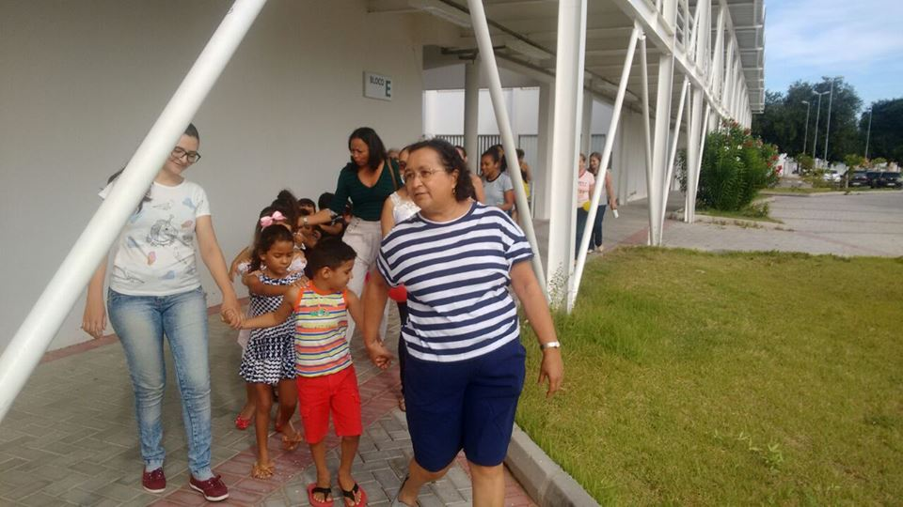

Figura 1. As crianças chegaram para Brinc(ri)ar

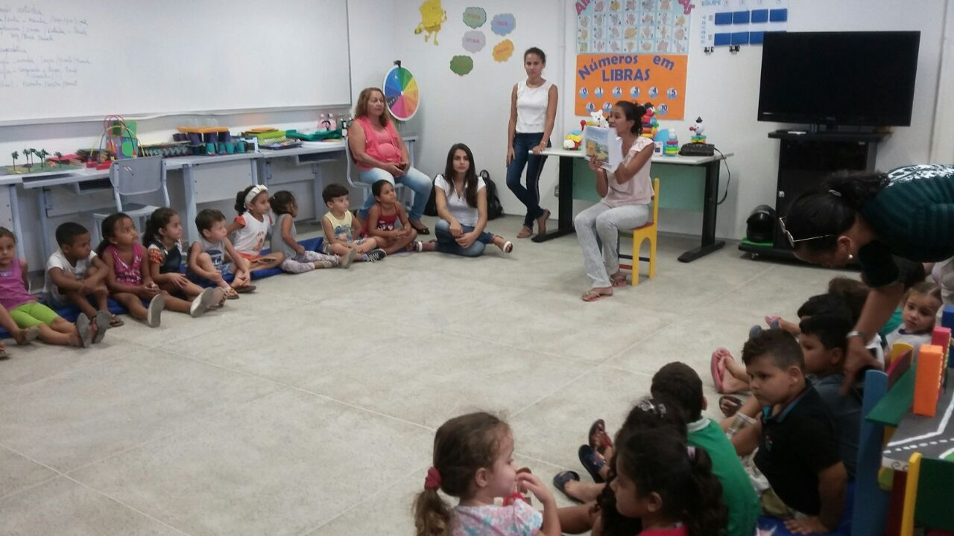

Figura 2. Rodas do brincar

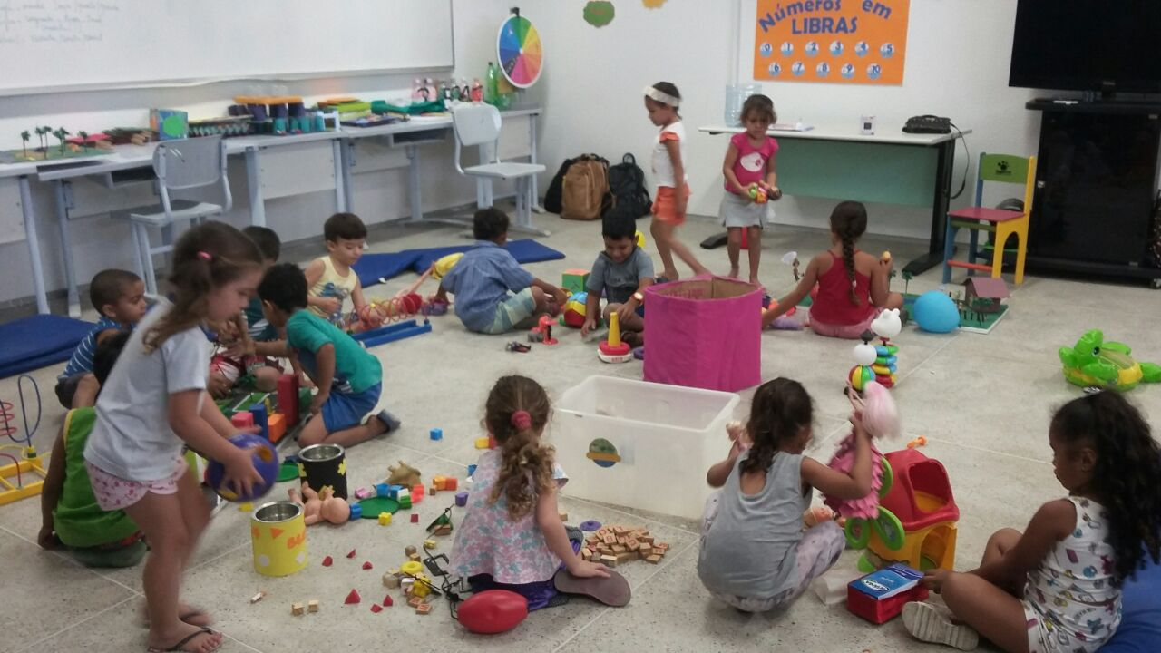

Figura 3. Brinc(ri)ando também se aprende

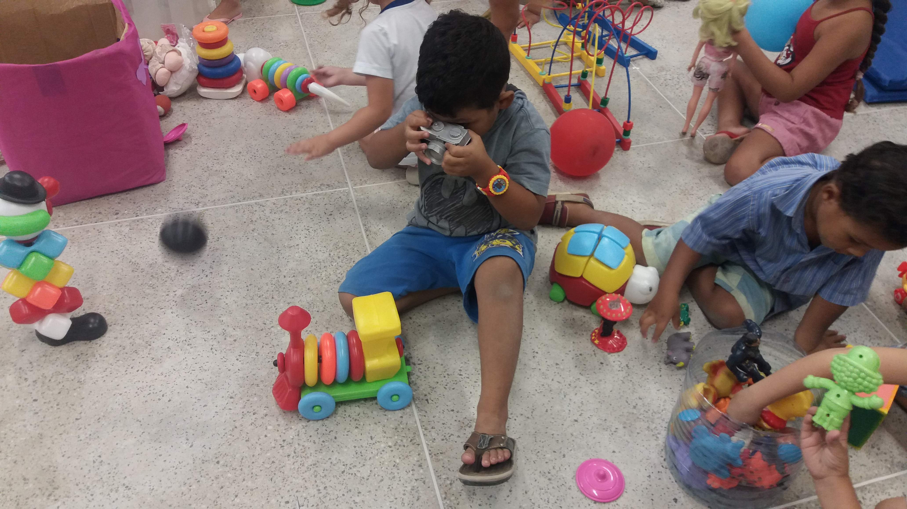

Figura 4. Imaginar, criar e brincar

CONSIDERAÇÕES FINAIS

As rodas do brincar precisam ser cada vez incentivas. A infância é o tempo de maior criatividade na infância. As crianças se sentem encantadas por brincar e se redescobrir brincando, é preciso que os educadores atuais conheçam a trajetória educativa que as crianças passaram no que se diz respeito ao brincadeiras, para que assim estimule a criação e trabalho com as rodas do brincar.

O brincar auxilia no estímulo a criação, imaginação, corporeidade e relações com outros grupos. O participar ativamente com adultos e outras crianças assegura desenvolvimento de diferentes linguagens seja na escola ou na vida cotidiana.
Compreendemos o brincar como uma atividade inerente à infância e um direito de toda criança, porque é por meio do brincar que ela se relaciona com o meio em que vive e com os outros, o que lhe propicia dar significado a tudo que está ao seu redor. O brincar não é uma atividade isolada da educação, é brincando que a autoestima do aluno e reinventada, ao criar o aluno desperta curiosidade, aprende e reaprende a importância do individual e coletivo. Dessa forma, é pertinente que o educador contemple atividades lúdicas e brincantes na sua formação, percebendo o valor das brincadeiras para infância, promovendo experiências desafiadoras e criativas.
Nessa perspectiva reconhecemos que a Universidade Estadual do Ceará – UECE-FECLI curso de Pedagogia já possui espaço destinado a essas práticas, e que através de planejamento e formações já recebe visitas e realização de ludicidade com o público infantil e em geral. Esse projeto cumpre função educativa, pois valoriza, refletir, inventar e reinventar brincadeiras lúdicas e participação comunidade e acadêmica
A vivência com o projeto de extensão universitária “Brinquedoteca: espaço lúdico para Brinc(ri)ar mostrou que as atividades realizadas promovem desenvolvimento, bem-estar, criatividade e autoestima. É que podem se tornar um incentivo para educadores o trabalho com as brincadeiras em variados espaços educativos. A ação realizada evidenciou também que as produções e participação das criativas foram de importante significação para o espaço brinquedoteca e principalmente para a universidade. Nunca se foi tão prazeroso brincar, redescobrir-se quando há incentivos. É preciso que as futuras gerações de crianças continuem brincando e que educadores possam ser pontes entre a infância e as brincadeiras.

REFERÊNCIAS

BRASIL. Referencial Curricular Nacional para a Educação Infantil. Brasília: MEC, 1998.

CHIZZOTTI, A. Pesquisa qualitativa em ciências humanas e sociais. Petrópolis, RJ : Vozes, 2006.

CUNHA, Nylse Helena Cunha. Brinquedoteca: Um mergulho no brincar. 4 ed. São Paulo: Aquariana, 2007.

FROEBEL, Friedrich. The education of man. Trad. Hailmann, W.N. Nova York: D. Appleton, 1912c, 1887.

KRAMER, Sonia (Org.). Com a Pré-Escola nas mãos: uma alternativa curricular para a Educação Infantil. São Paulo: Ática, 1993.

MINAYO, M. C. de S. (org.). Pesquisa social: teoria, método e criatividade. Petrópolis: Ed. Vozes, 2001.

SANTOS, M. P. dos. Brinquedoteca: O lúdico em diferentes contextos. 2ª ed. Petrópolis-RJ: Vozes, 1997.

VYGOTSKY, L. S. A formação social da mente. São Paulo: Martins Fontes, 1987.

